AP2 – AbuApp

**Autores:**

Daniel Paredes Santamaría

Daniel González Alonso

Raúl Fernández Álvarez

Sara González Rodríguez

**Introducción:**

Nuestro equipo se ha encargado del diseño de una pantalla de inicio sencilla para teléfonos móviles táctiles, con la principal meta de hacerla lo suficientemente fácil para que personas mayores sean capaces de utilizar y aprenderla sin dificultades.

Esta pantalla principal tiene el objetivo de facilitar las siguientes tareas al usuario:

* Llamada de teléfono ­
* Llamada de emergencia
* Recordatorios de citas con el médico ­
* Avisos de toma de medicamentos ­
* Acceso a las Apps más utilizadas

**Descripción de la aplicación y de las tareas seleccionadas:**

Modificamos la tarea difícil del análisis de tareas.

**Tarea 1: Llamada de emergencia**

**Descripción de las tareas**

|  |  |
| --- | --- |
| Tarea 1 | Llamada de Emergencia |
| Precondiciones | El usuario ya dispone del teléfono móvil y sabe cómo encenderlo, tener instalada la aplicación y activada. |
| Subtareas | - Pulsar el botón de llamada de emergencia. |
| Frecuencia | De forma esporádica |
| Habilidades necesarias | Poder identificar el botón de llamada de emergencia (Alto contraste), poder seleccionar algo en pantalla. |
| ¿Afecta el entorno a la tarea? | La iluminación del entorno puede dificultar la visión de los botones (reflejo), llevar elementos que dificulten la pulsación (como guantes). |
| ¿Es crítica en cuanto a duración? | Es una emergencia con lo cual es muy urgente |
| ¿Hay riesgos de seguridad? | Realizar la acción no supone peligro, pero en caso de fallo puede no realizar la llamada y ser peligroso para su salud. |
| ¿Se hará el trabajo individualmente o en colaboración? | Individualmente |
| ¿Harán los usuarios otras tareas mientras hacen esta? | Debido al motivo de la emergencia, puede haber factores externos que puedan distraer su atención. |
| ¿Cómo se aprende a realizar la tarea? | Mediante la comprensión intuitiva debido a la gran difusión de los iconos de emergencia o servicios como al de los hospitales o la policía. |
| ¿Qué puede ir mal? | -Que se confunda de icono.  -Que no pulse el botón de emergencia en el menú principal debido a un desliz. |

**Caso de uso concreto:**

|  |  |
| --- | --- |
| Acción del usuario | Respuesta del sistema |
| El usuario pulsa el botón de emergencia en el menú principal. | El sistema hace la llamada a servicio correspondiente según la situación geográfica del móvil. |

**Recorrido cognitivo:**

Acción 1: Pulsar el botón de emergencia en el menú principal

* ¿Sabe el usuario lo que tiene que hacer?

Si, llamar a emergencias.

* ¿Relaciona lo que tiene que hacer con la acción?

Si, la iconografía es clara.

* ¿Sabe si ha hecho bien o mal la acción?

Si, la pantalla indicará que está haciendo una llamada.

**Tarea 2: Añadir Pastilla**

**Descripción de las tareas**

|  |  |
| --- | --- |
| Tarea 2 | Añadir aviso de toma de medicamentos |
| Precondiciones | El usuario ya dispone del teléfono móvil y sabe cómo encenderlo, tener instalada la aplicación y activada. |
| Subtareas | - Configurar nombre y configuración del medicamento a tomar. |
| Frecuencia | De forma esporádica. |
| Habilidades necesarias | Poder leer texto en la pantalla y poder pulsar en la pantalla. |
| ¿Afecta el entorno a la tarea? | Si la iluminación del ambiente no es favorable, mala iluminación o iluminación directa del sol, puede que le cueste distinguir la información en la pantalla. |
| ¿Es crítica en cuanto a duración? | No. |
| ¿Hay riesgos de seguridad? | Realizar la acción no supone peligro, pero en caso de una mala configuración la dosis del medicamento puede resultar peligrosa para su salud. |
| ¿Se hará el trabajo individualmente o en colaboración? | Individualmente. |
| ¿Harán los usuarios otras tareas mientras hacen esta? | No. |
| ¿Cómo se aprende a realizar la tarea? | Se aprende haciéndola. |
| ¿Qué puede ir mal? | -Que se confunda configurando la alarma y la dosis sea incorrecta, en ese caso la dosis del medicamento puede no ser suficiente para tratar la enfermedad del usuario o llegar a ser tóxica.  -El móvil esté defectuoso o sin batería. |

**Caso de uso concreto:**

|  |  |
| --- | --- |
| Acción del usuario | Respuesta del sistema |
| El usuario pulsa el botón de pastillas en el menú principal. | El sistema muestra la lista de avisos de toma de medicamentos actualmente configurados, y los botones para añadir y eliminar aviso de medicamento. |
| El usuario pulsa el botón de añadir pastilla. | El sistema muestra las opciones de configuración de nuevo aviso de toma de medicamento. |
| El usuario pulsa el control para introducir el tipo de pastilla. | El sistema muestra un teclado en apaisado. |
| El usuario introduce el nombre para el nuevo aviso y pulsa el botón de OK. | El sistema vuelve a mostrar las opciones de configuración de nuevo aviso. |
| El usuario pulsa el botón de la frecuencia de repetición del aviso. | El sistema muestra las opciones para la frecuencia del nuevo aviso. |
| El usuario elige la opción de frecuencia y pulsa OK. | El sistema vuelve a mostrar las opciones de configuración de nuevo aviso. |
| El usuario usa los controles para establecer la hora para el nuevo aviso y cuando ha acabado pulsa el botón de añadir. | El sistema muestra la lista de avisos de toma de medicamentos actualmente configurados, y los botones para añadir y eliminar aviso de medicamento, pero esta vez con el nuevo aviso. |

**Recorrido cognitivo:**

Acciones:

1. Seleccionar los avisos de toma de medicamentos en la pantalla principal.
2. Seleccionar añadir un nuevo aviso de toma de medicamentos.
3. Elegir un nombre para el nuevo aviso.
4. Elegir la frecuencia de repetición del nuevo aviso.
5. Elegir la hora del nuevo aviso.
6. Seleccionar el botón de añadir tras haber configurado el nuevo aviso.

Acción 1: Seleccionar los avisos de toma de medicamentos en la pantalla principal.

* ¿Sabe el usuario lo que tiene que hacer?

Si, añadir un nuevo aviso.

* ¿Relaciona lo que tiene que hacer con la acción?

Si, la iconografía es clara y se usan etiquetas para los iconos.

* ¿Sabe si ha hecho bien o mal la acción?

Si, el sistema le mostrará la lista de avisos actual.

Acción 2: Seleccionar añadir un nuevo aviso de toma de medicamentos.

* ¿Sabe el usuario lo que tiene que hacer?

Si, añadir un nuevo aviso.

* ¿Relaciona lo que tiene que hacer con la acción?
* Si, la iconografía es clara y se usan etiquetas para los iconos.
* ¿Sabe si ha hecho bien o mal la acción?
* Si, el sistema le muestra las opciones de configuración de un nuevo aviso.

Acción 3: Elegir un nombre para el nuevo aviso.

* ¿Sabe el usuario lo que tiene que hacer?
* Si, elegir un nombre para el aviso.
* ¿Relaciona lo que tiene que hacer con la acción?

Si, el sistema le indica, usando una etiqueta, que elija un nombre para el nuevo aviso.

* ¿Sabe si ha hecho bien o mal la acción?

Si, el sistema muestra la frecuencia elegida.

Acción 4: Elegir la frecuencia de repetición del nuevo aviso.

* ¿Sabe el usuario lo que tiene que hacer?

Si, elegir la frecuencia de repetición del nuevo aviso.

* ¿Relaciona lo que tiene que hacer con la acción?

Si, el sistema le indica, usando una etiqueta, que elija la frecuencia de repetición para el nuevo aviso.

* ¿Sabe si ha hecho bien o mal la acción?

Si, el sistema le muestra la frecuencia de repetición.

Acción 5: Elegir la hora del nuevo aviso.

* ¿Sabe el usuario lo que tiene que hacer?

Si, elegir la hora del nuevo aviso.

* ¿Relaciona lo que tiene que hacer con la acción?

Si, el sistema le indica, usando una etiqueta, que elija la hora para el nuevo aviso.

* ¿Sabe si ha hecho bien o mal la acción?

Acción 6: Seleccionar el botón de añadir tras haber configurado el nuevo aviso.

* ¿Sabe el usuario lo que tiene que hacer?

Si, añadir el nuevo aviso.

* ¿Relaciona lo que tiene que hacer con la acción?

Si, él botón esta etiquetado y coloreado en verde.

* ¿Sabe si ha hecho bien o mal la acción?

Si, el sistema muestra un mensaje de confirmación de finalización.

**Tarea 3: Elimina Pastilla**

**Descripción de las tareas**

|  |  |
| --- | --- |
| Tarea 3 | Eliminar un aviso de toma de medicamentos |
| Precondiciones | El usuario ya dispone del teléfono móvil y sabe cómo encenderlo, tener instalada la aplicación y activada. |
| Subtareas | - Seleccionar el aviso a eliminar. |
| Frecuencia | De forma esporádica. |
| Habilidades necesarias | Poder leer texto en la pantalla y poder pulsar en la pantalla. |
| ¿Afecta el entorno a la tarea? | Si la iluminación del ambiente no es favorable, mala iluminación o iluminación directa del sol, puede que le cueste distinguir la información en la pantalla. |
| ¿Es crítica en cuanto a duración? | No. |
| ¿Hay riesgos de seguridad? | Realizar la acción no supone peligro, pero en caso de eliminar el aviso erróneo puede resultar peligrosa para su salud. |
| ¿Se hará el trabajo individualmente o en colaboración? | Individualmente. |
| ¿Harán los usuarios otras tareas mientras hacen esta? | No. |
| ¿Cómo se aprende a realizar la tarea? | Se aprende haciéndola. |
| ¿Qué puede ir mal? | - Que elimine el aviso incorrecto, pudiendo resultar en una situación peligrosa dependiendo de la medicación.  -El móvil esté defectuoso o sin batería. |

**Caso de uso concreto:**

|  |  |
| --- | --- |
| Acción del usuario | Respuesta del sistema |
| El usuario pulsa el botón de pastillas en el menú principal. | El sistema muestra la lista de avisos de toma de medicamentos actualmente configurados, y los botones para añadir y eliminar aviso de medicamento. |
| El usuario pulsa el botón de eliminar pastilla. | El sistema muestra la lista de avisos y en cada aviso un botón para eliminar ese aviso etiquetado y de color rojo. Las opciones de configuración de nuevo aviso de toma de medicamento. |
| El usuario pulsa el botón de eliminar del aviso que quiere eliminar. | El sistema muestra la lista de avisos actualizada, y muestra un mensaje de confirmación de la eliminación. |

**Recorrido cognitivo:**

Acciones:

1. Seleccionar los avisos de toma de medicamentos en la pantalla principal.
2. Seleccionar eliminar un aviso de toma de medicamentos.
3. Elegir el aviso a eliminar.

Acción 1: Seleccionar los avisos de toma de medicamentos en la pantalla principal.

* + ¿Sabe el usuario lo que tiene que hacer?

Si, eliminar un nuevo aviso.

* + ¿Relaciona lo que tiene que hacer con la acción?

Si, la iconografía es clara y se usan etiquetas para los iconos.

* + ¿Sabe si ha hecho bien o mal la acción?

Si, el sistema le mostrará la lista de avisos actual.

Acción 2: Seleccionar eliminar un aviso de toma de medicamentos.

* + ¿Sabe el usuario lo que tiene que hacer?

Si, eliminar un nuevo aviso.

* + ¿Relaciona lo que tiene que hacer con la acción?

Si, la iconografía es clara y se usan etiquetas para los iconos.

* + ¿Sabe si ha hecho bien o mal la acción?

Si, el sistema le un botón en cada aviso que permite borrarlo.

Acción 3: Elegir el nuevo a eliminar.

* + ¿Sabe el usuario lo que tiene que hacer?

Si, elegir el aviso a eliminar.

* + ¿Relaciona lo que tiene que hacer con la acción?

Si, el sistema le muestra los botones para eliminar los avisos etiquetas y codificados por color.

* + ¿Sabe si ha hecho bien o mal la acción?

Si, el sistema muestra un mensaje de confirmación de finalización.

**Descripción del prototipo:** 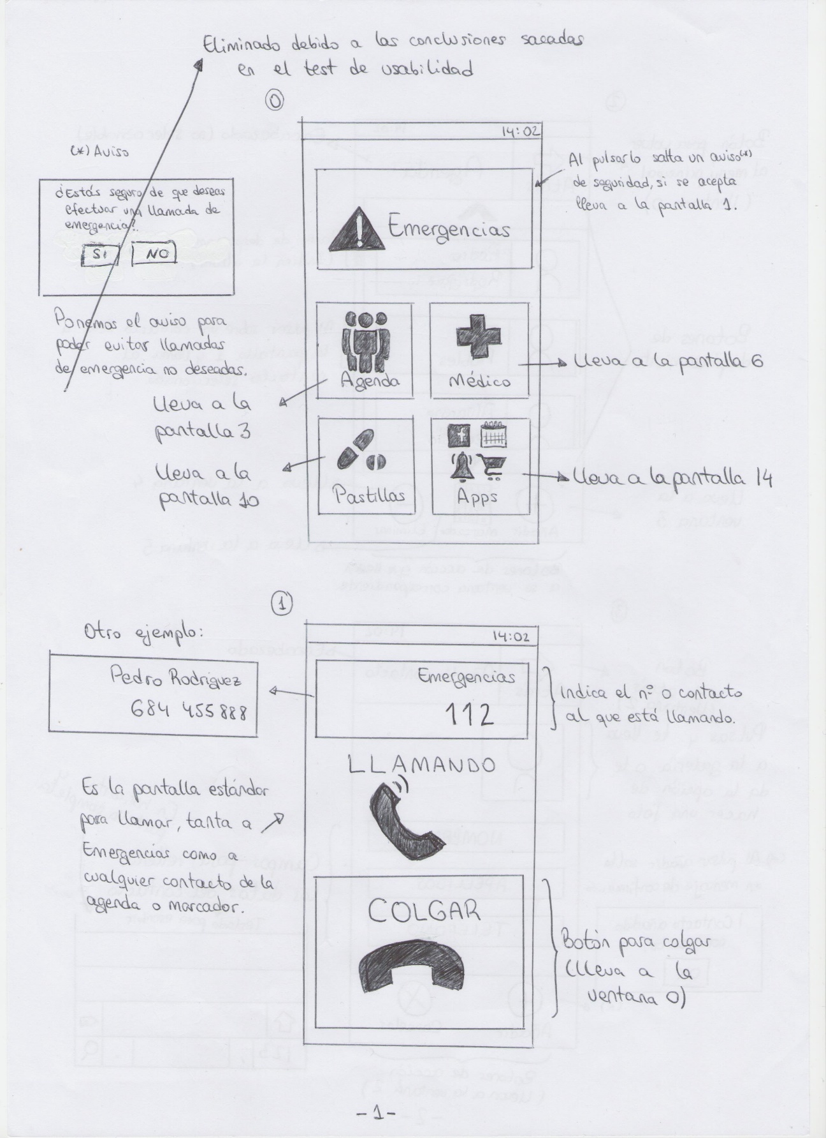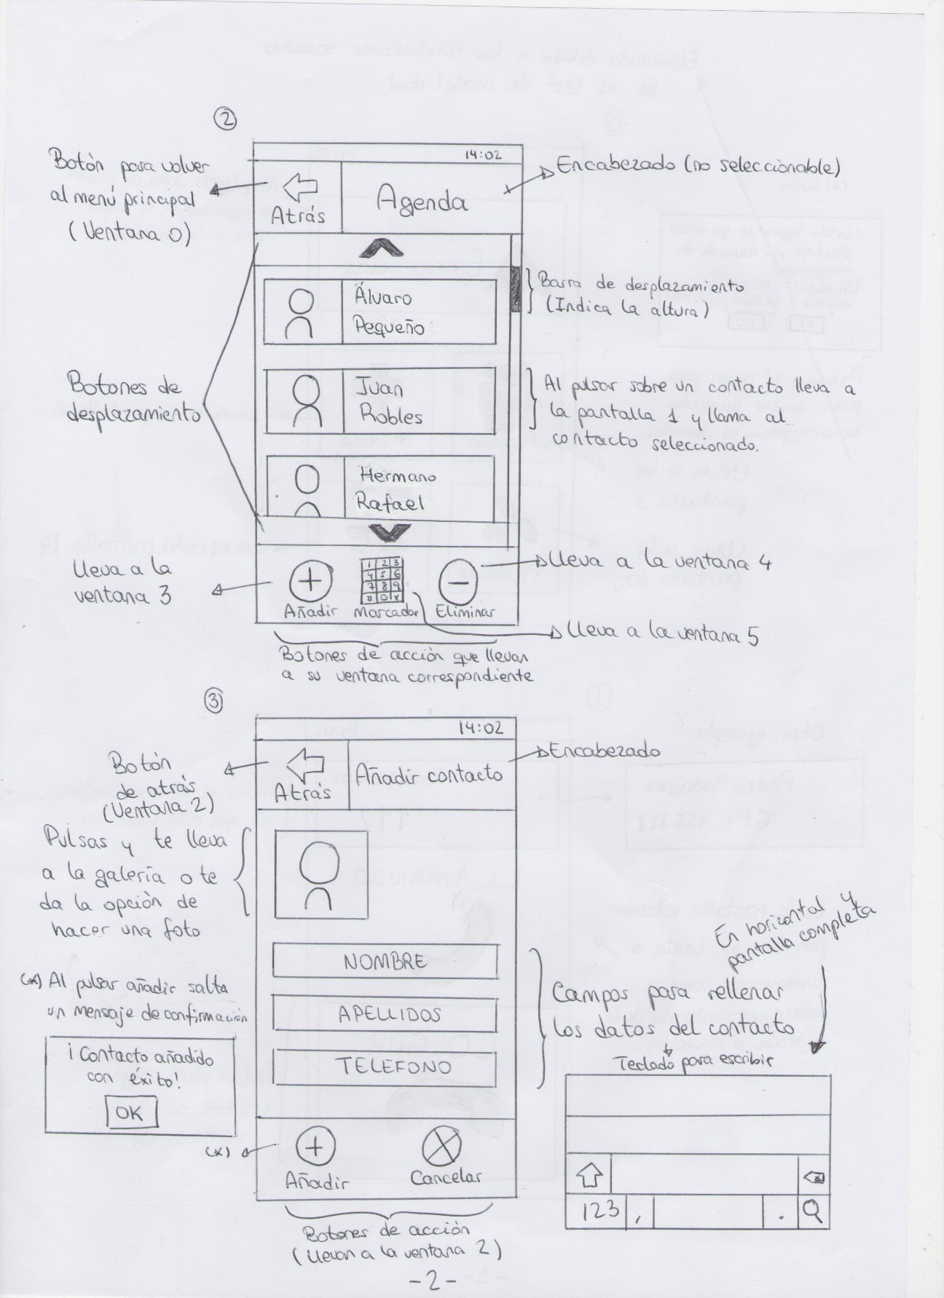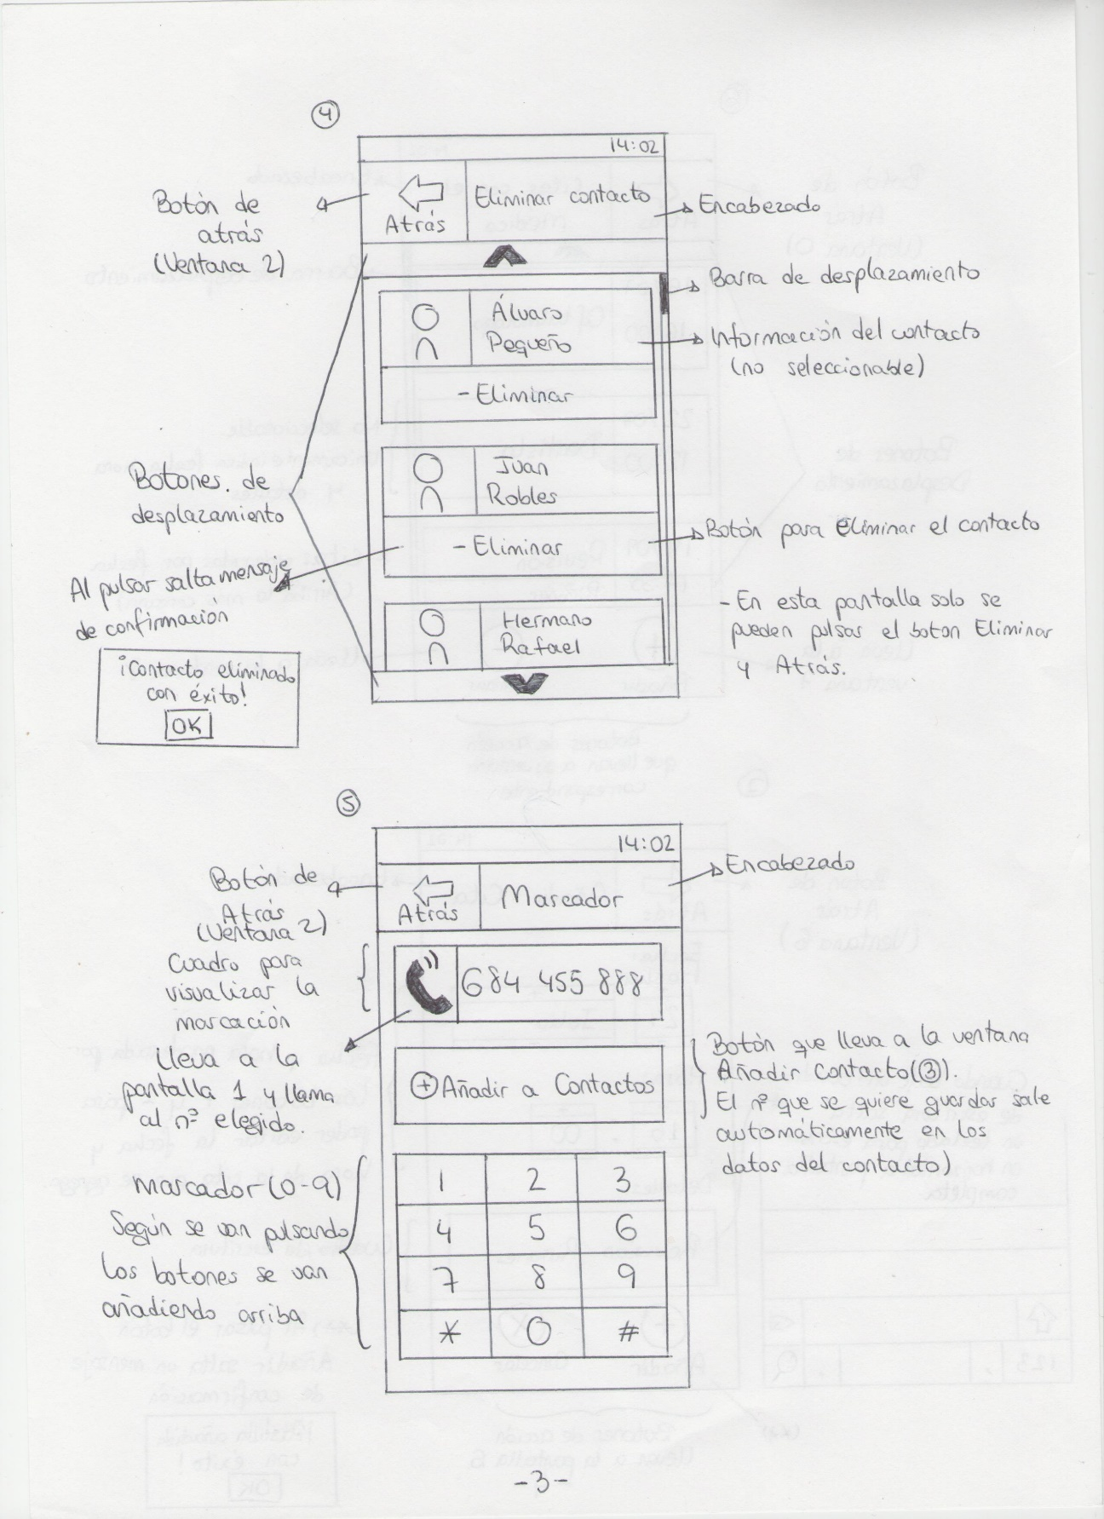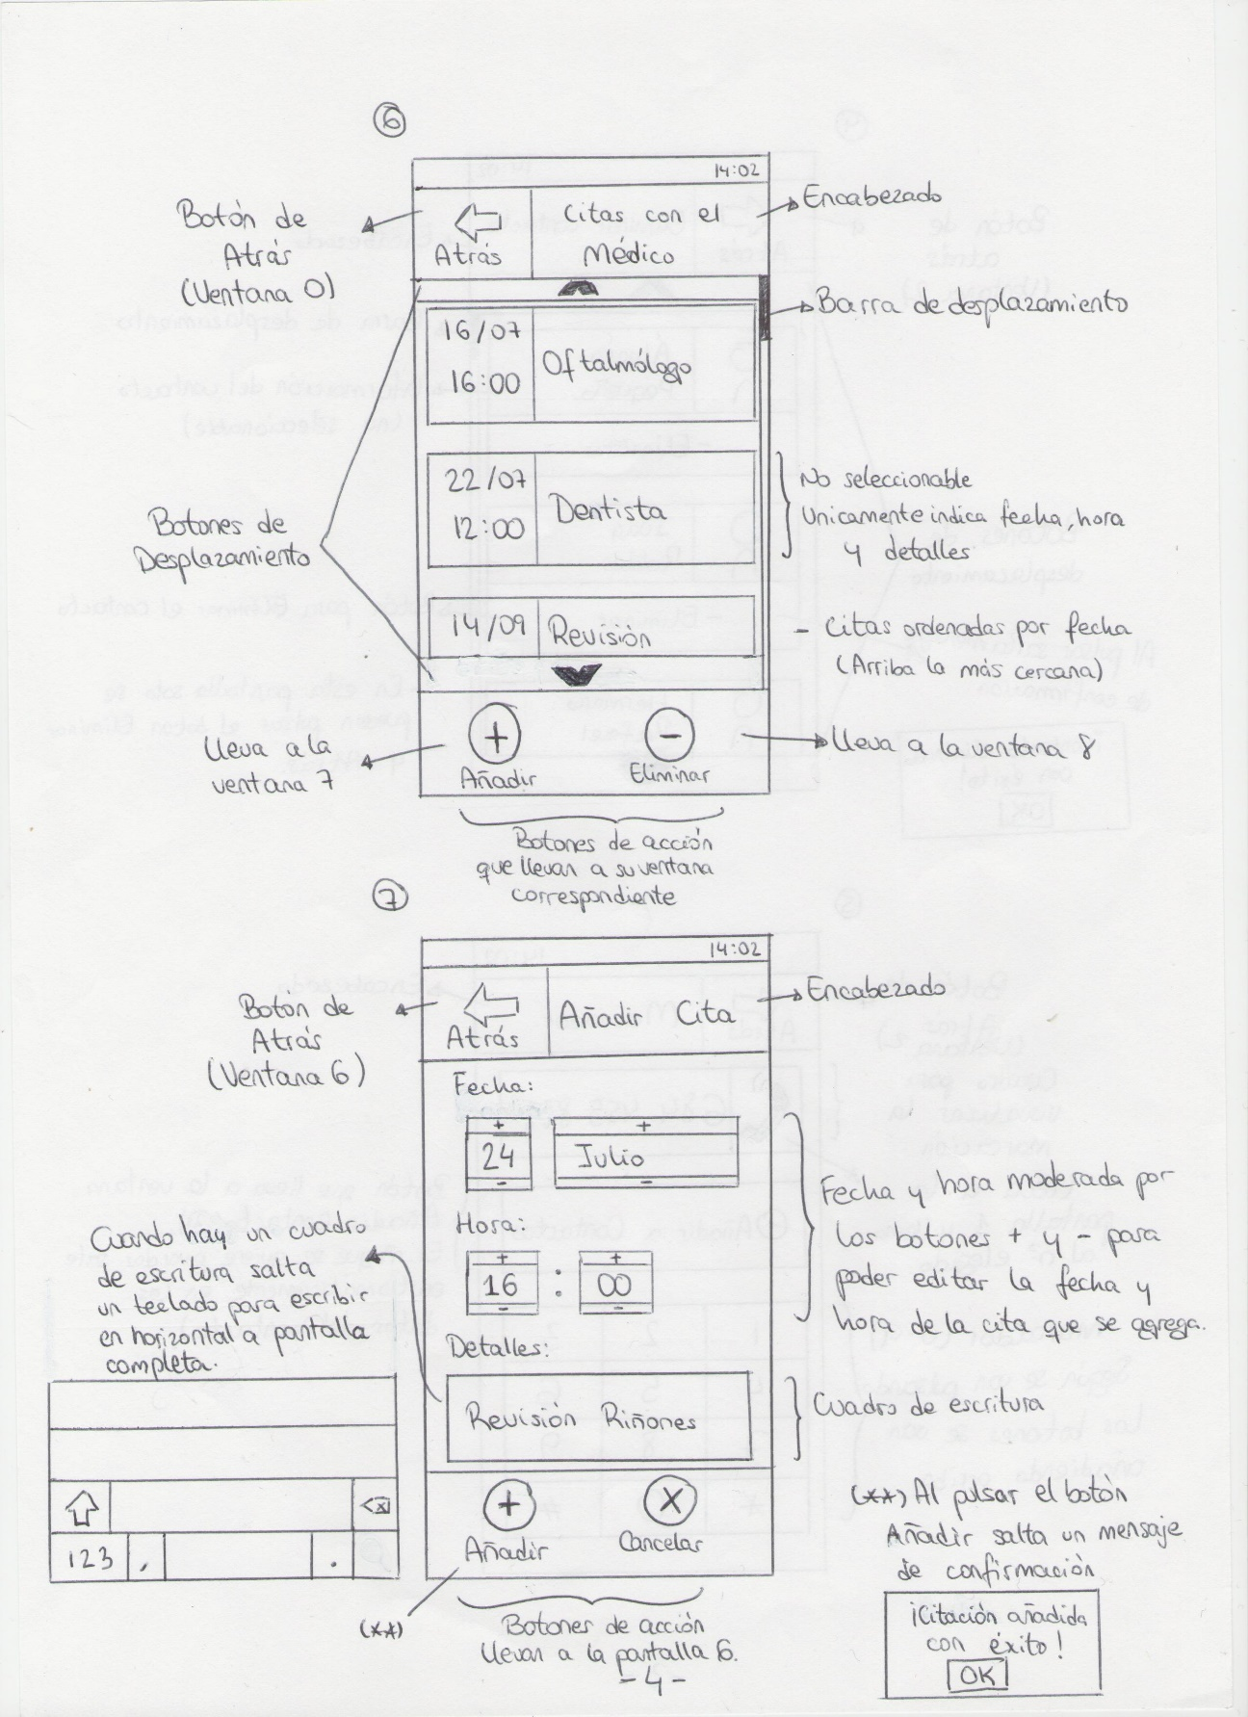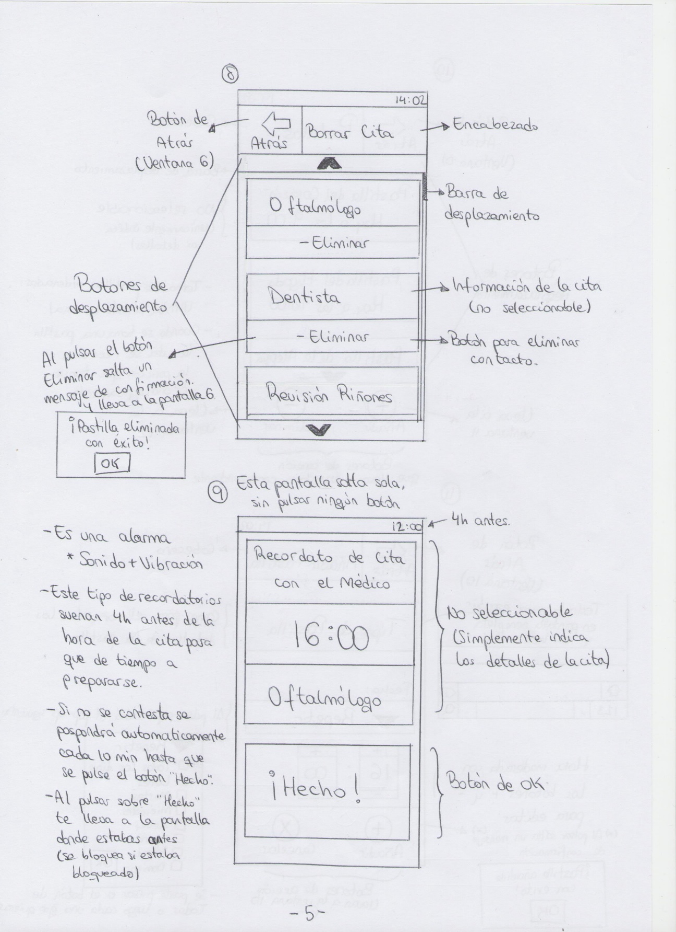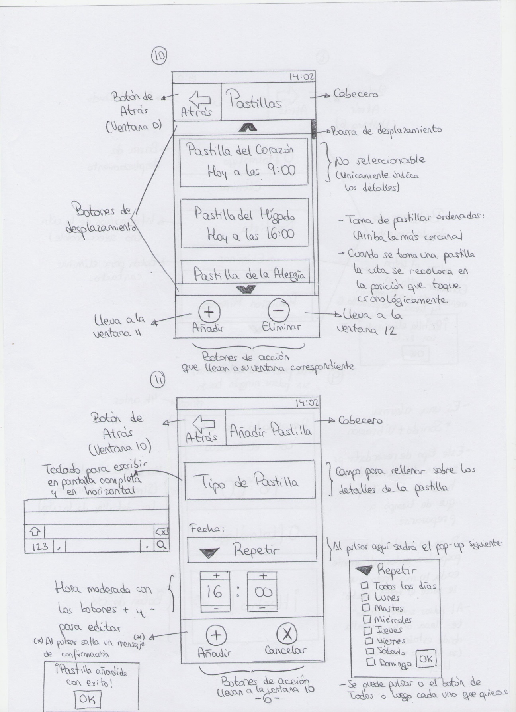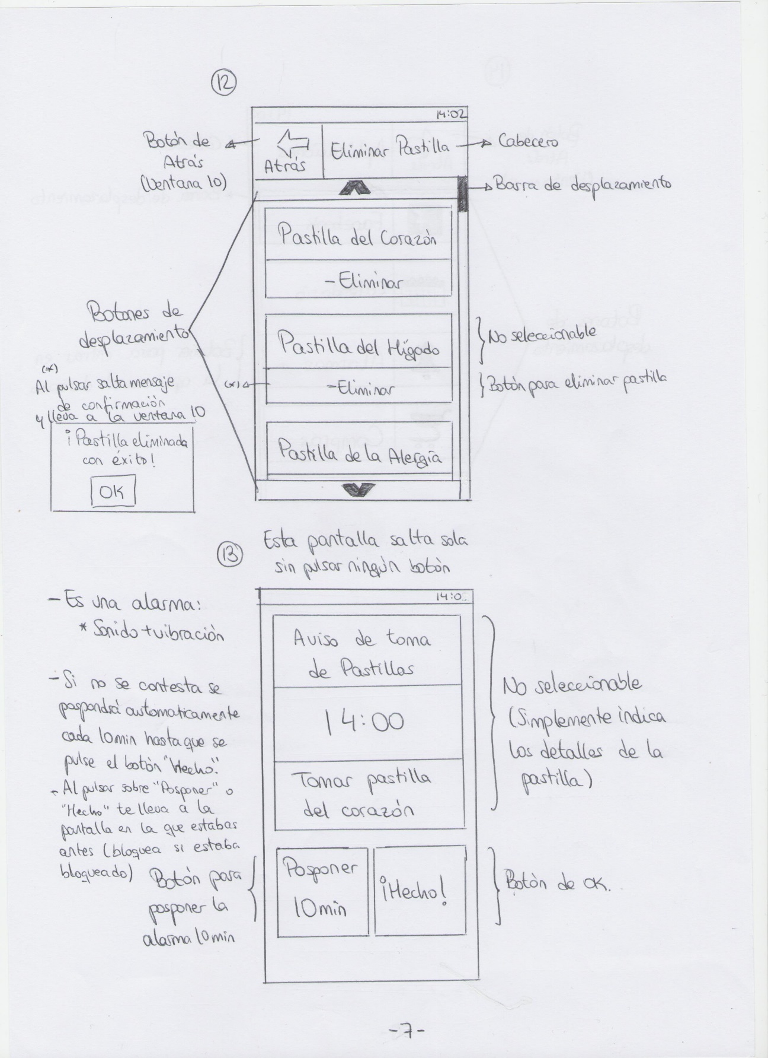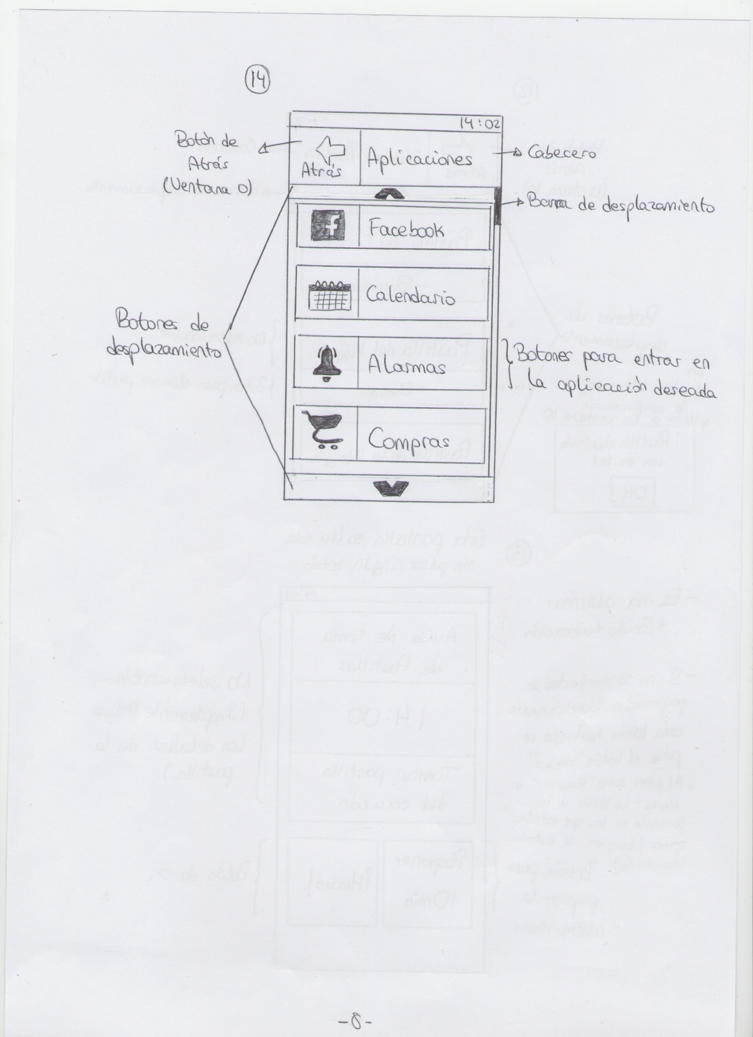

**Test de usabilidad**:

|  |  |  |  |  |
| --- | --- | --- | --- | --- |
| **Ronda** | **Aspectos Positivos** | **Aspectos Negativos** | **¿La instalarías?** | **Nota (sobre 5)** |
| 1 | La interfaz le parece intuitiva y fácil de utilizar. | El mensaje de aviso en el botón de llamada de emergencia y la duda sobre como eliminar el aviso de las Pastillas. | Si | 4 |
| 2 | Le ha gustado bastante la interfaz, con unos colores adecuados. | La pantalla para la pregunta de confirmación de la llamada de emergencia puede resultar pequeña. | Si | 5 |
| 3 | Los textos y botones grandes. | La pantalla para la pregunta de confirmación de la llamada de emergencia puede resultar pequeña.  Duda sobre la función del desplegable Repetir en el menú de añadir pastilla (aunque una vez pulsado lo comprendió). | Si | 3.5 |
| 4 | Menús claros y legibles. | Ausencia de un botón de OK en el desplegable, teníamos un flecha para cerrar el desplegable, lo cual puede ser no intuitivo.  Duda si se ha eliminado o añadido una alarma de pastillas, necesidad de un mensaje de confirmación. | Si | 5 |
| 5 | Le ha parecido fácil completar las tareas. | Dificultad a la hora de eliminar la pastilla. Quiere seleccionar y borrar la pastilla dando al botón de eliminar.  Quitar el aviso para la llamada de emergencia. | Si | 4.5 |
| 6 | La alarma le ha parecido muy clara. | Tiene ciertas dudas a la hora de añadir la alarma | Si | 3.75 |
|  |  |  |  |  |

Resultados y Discusión: Como conclusión del test de usabilidad y el feedback de los testeadores, hemos realizado los siguientes cambios a nuestro prototipo:

* Con los primeros comentarios decidimos agrandar el mensaje de aviso de la llamada de emergencia, el cual introducimos por si el usuario pulsaba sin querer, ya que les pareció pequeño para las manos de Antonio. Posteriormente decidimos eliminar completamente este aviso, ya que en una situación crítica podría dificultar esta tarea.
* Hemos añadido más mensajes de confirmación en las pantallas de añadir y eliminar alarmas, citas… para que el usuario sepa en todo momento que acaba de realizar.
* Hemos agrandado el teclado debido a que los dedos de un anciano pueden resultar demasiado grandes para el teclado que teníamos originalmente. Ahora tiene teclas mucho más grandes, apareciendo a pantalla completa en apaisado, también añadimos un botón de OK en el teclado.
* Añadimos un botón de OK en los desplegables ya que la flecha que presentaba anteriormente podía ser poco intuitiva.

Sobre las dudas que los usuarios podían tener a la hora de eliminar pastillas, decidimos no realizar ningún cambio, la mayoría pretendía seleccionar y eliminar, pero consideramos que un anciano no está familiarizado con el concepto de seleccionar y le resultaría mucho más fácil dar primero al botón de eliminar y que posteriormente saliese la lista con los respectivos botones de eliminar.

**Test de usabilidad con Usuario Real**:

Mujer 88 años, jubilada y sin conocimientos de tecnología. Ama de casa y sin estudios.

Al presentarle la aplicación a la persona mayor le cuesta comprender un poco las tareas que tiene que realizar.

Comenzamos por el caso de la llamada de emergencia, al usuario el primer problema que se le presenta es comprender como se desbloquea la pantalla del móvil para poder acceder a la aplicación de llamada de emergencia.

Una vez que la persona accede a la pantalla principal, consigue ver (con dificultad) la aplicación de emergencias, el usuario aprieta el botón y realiza una llamada de emergencia.

Se le pide que cuelgue el teléfono o que finalice la llamada de emergencia y distingue perfectamente el botón para colgar la llamada de emergencia.

A continuación realizamos la tarea de añadir una pastilla.

El usuario encuentra complicación al desbloquear la pantalla.

Sabe localizar en la pantalla el icono de las pastillas y procede a pulsar sobre él.

Una vez en la pantalla general de apertura que muestra un listado de las pastillas que tiene actualmente programadas, se le ofrece la opción de añadir una nueva pastilla.

El usuario interpreta el icono verde de añadir pastillas como la tarea que se le pide realizar, el usuario añade nuevas pastillas, en la pantalla de agregar pastillas, el usuario encuentra una dificultad al intentar hacer una descripción de las pastillas.

Programa con facilidad las tomas de los días y las horas.

Para eliminar las pastillas encuentra facilidad con el botón rojo, cuando elimina una, sabe que debajo de cada descripción se encuentra la posibilidad de eliminar la pastilla.

Hasta el momento al usuario le parece fácil de manejar la interfaz, aunque tenga dificultades por la visión o las letras de las pantallas.

Por último cuando suena una alarma y le recuerda que tiene que realizar la toma de algún medicamento, se le presenta una nueva dificultad al desbloquear la pantalla pero no al entender si tiene que parar la toma porque la ha realizado o si tiene que posponerla.

En general su visión de la aplicación, le parece útil aunque algo costoso por los pasos y letras que dan lugar a confusión, ya que intervienen elementos externos como otras aplicaciones u otras tareas con imágenes y letras. No obstante le parece muy útil.

**Conclusiones: ​**

Como conclusión de la aplicación hemos sacado que es muy difícil ponerse en el papel del usuario final de la aplicación, especialmente con ancianos, ya que no están familiarizados con la tecnología, y debido a sus condiciones físicas les resulta difícil realizar las tareas más sencillas.

Hemos aprendido que las guías de diseño son diferentes para un anciano que para una persona joven, por ejemplo para las personas mayores es preferible usar texto que iconos para los botones y acciones.

**Referencias bibliográficas:**

Nos hemos guiado por los trabajos mostrados durante las clases de teoría, así como apuntes de clase.

**Apéndices:**

Descripción y guion para el usuario

Buenos días, somos un pequeño grupo que está desarrollando una aplicación llamada “AbuApp”, cuyo fin es facilitar una serie de tareas de la vida cotidiana para personas mayores de forma que sean capaces de utilizarla sin complicaciones y les resulte útil.

Debido al bajo presupuesto te vamos a presentar un prototipo en papel y te vamos a pedir que hagas una serie de tareas con nuestra aplicación para comprobar si te resulta fácil.

Entre estas tareas te vamos a pedir realizar una serie de tareas, entre las que se encuentra una llamada de emergencia y gestionar las pastillas que tienes que tomar diariamente.

Para empezar te vamos a pedir que realices la llamada de emergencia desde el menú principal.

A continuación vas a realizar la acción de añadir una alarma para una toma de medicamento, para ellos vas a tener que entrar en la pantalla de Pastillas en la cual se mostrarán las alarmas añadidas previamente y un menú para añadir y eliminar alarmas.

A la hora de añadir la pastilla deseada tendrás un menú con las distintas opciones (nombre de la pastilla o medicamento, frecuencia con la que se repite la alarma y la hora a la que debe sonar).

Una vez añadido el aviso te vamos a pedir que elimines una alarma ya añadida previamente, una vez dentro del menú simplemente tendrás que elegir la alarma que deseas eliminar.

Por ultimo vamos a simular que es la hora de tomar un medicamento, el móvil empezará a vibrar y sonar, se mostrará un menú en el cual tendrás la opción de confirmar que has tomado la pastilla o de posponerlo en caso de que no puedas tomar la pastilla en ese momento.

A continuación te vamos a realizar unas preguntas sobre su opinión acerca de su experiencia con nuestra aplicación:

1. ¿Cuáles son los aspectos positivos que destacaría de nuestra aplicación?
2. ¿Qué es lo que le ha parecido más difícil o confuso y qué cambiaría de nuestra aplicación?
3. ¿Instalaría nuestra aplicación?
4. ¿Qué nota le pondrías?

Eso es todo, muchas gracias por su colaboración Sr. Antonio, pase un buen día.